( name: "Nombre", descriptions: "Descripcion de la decoración", precio: PONER PRECIO, image: "NO PONER NADA", car: **false**, category: "QUE CATEGORIA ES")

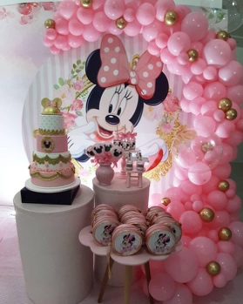Decoracion 1

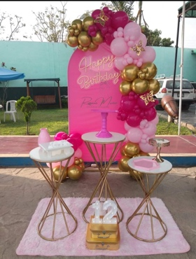(name: "Decoración Minnie", descriptions: "La mejor decoración de Minnie", precio: 180.00, image: "decoracion_1", car: **false**, category: "Niñas")

decoracion_2

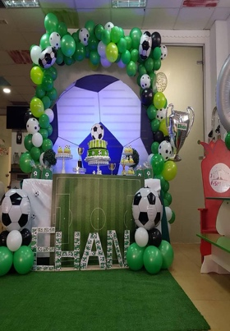( name: "Decoración Princesa", descriptions: "La mejor decoración de princesa", precio: 200.00, image: "decoracion_2", car: **false**, category: "Niñas")

Decoracion 3

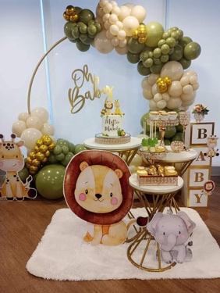( name: "Decoración Niño Futbol", descriptions: "Lo mejor en el futboll, CR7, MESSI y más", precio: 210.00, image: "decoracion_3", car: **false**, category: "Niños")

Decoracion 4

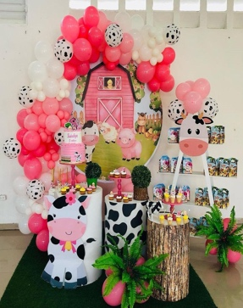( name: "Decoración León Baby Shower", descriptions: "Para tu bebé", precio: 190.00, image: "decoracion_4", car: **false**, category: "Baby Shower")

Decoracion 5

( name: "Decoración Vaca Lola", descriptions: "La unica vaca lechera", precio: 220.00, image: "decoracion_5", car: **false**, category: "Niños")

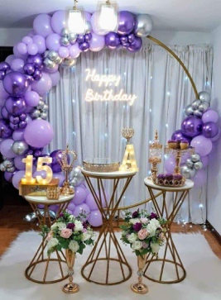

Decoracion 6

( name: "Decoración 15 Años", descriptions: "Para tu princesa", precio: 230.00, image: "decoracion_6", car: **false**, category: "15 Años")

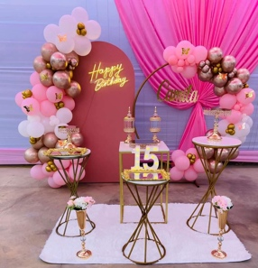

Decoracion 7

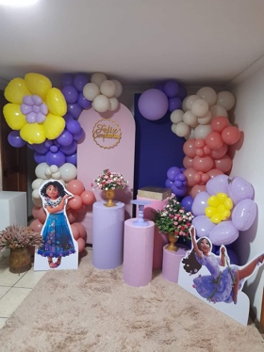( name: "Decoración 15 Años", descriptions: "Para princesas", precio: 200.00, image: "decoracion_7", car: **false**, category: "15 Años")

Decoracion 8

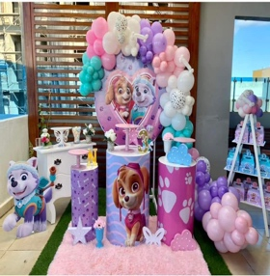(( name: "Nombre", descriptions: "Descripcion de la decoración", precio: PONER PRECIO, image: "decoracion_14", car: **false**, category: "QUE CATEGORIA ES")

Decracion 9

( name: "Nombre", descriptions: "Descripcion de la decoración", precio: PONER PRECIO, image: "decoracion_14", car: **false**, category: "QUE CATEGORIA ES")

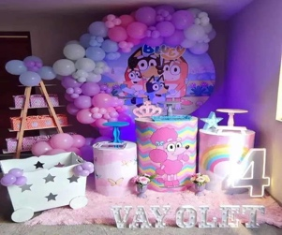

Decracion 10

( name: "Nombre", descriptions: "Descripcion de la decoración", precio: PONER PRECIO, image: "decoracion_14", car: **false**, category: "QUE CATEGORIA ES")

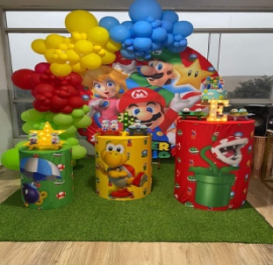

Decracion 11

( name: "Nombre", descriptions: "Descripcion de la decoración", precio: PONER PRECIO, image: "decoracion_14", car: **false**, category: "QUE CATEGORIA ES")

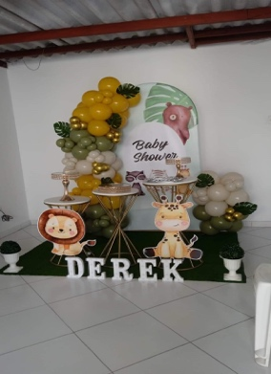

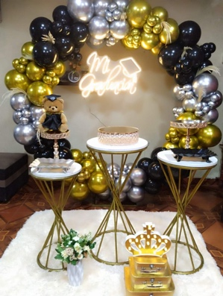Decoracion 12

( name: "Nombre", descriptions: "Descripcion de la decoración", precio: PONER PRECIO, image: "decoracion_14", car: **false**, category: "QUE CATEGORIA ES")

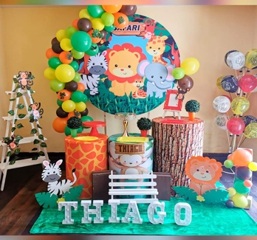Decoracion 13

( name: "Nombre", descriptions: "Descripcion de la decoración", precio: PONER PRECIO, image: "decoracion_14", car: **false**, category: "QUE CATEGORIA ES")

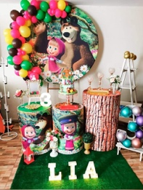Decoracion 14

( name: "Nombre", descriptions: "Descripcion de la decoración", precio: PONER PRECIO, image: "decoracion_14", car: **false**, category: "QUE CATEGORIA ES")

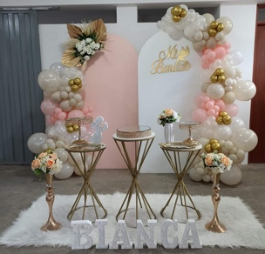Decoracion 15

( name: "Nombre", descriptions: "Descripcion de la decoración", precio: PONER PRECIO, image: "decoracion_14", car: **false**, category: "QUE CATEGORIA ES")

Decoracion 16

( name: "Nombre", descriptions: "Descripcion de la decoración", precio: PONER PRECIO, image: "decoracion_14", car: **false**, category: "QUE CATEGORIA ES")